Univerzitet u Novom Sadu   
 Tehnički fakultet „Mihajlo Pupin“   
 Zrenjanin



SEMINARSKI RAD

Predmet: Projektovanje Softvera

**Muzički MP3 Plejer**

Predmetni nastavnik: Autor rada

doc. dr Eleonora Brtka Aleksa Cakić SI 23/17

Zrenjanin 2019.

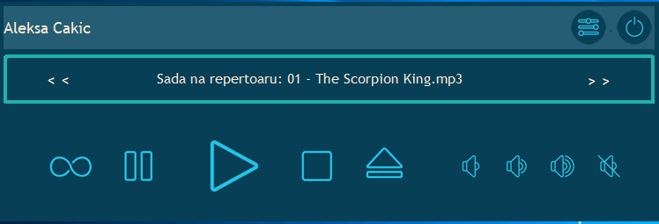

Slika 1 Izgled aplikacije

Prilikom pokretanja aplikacije, pokreće se ApplicationWindow, a za njim PlayerFrame koji sadrži sve potrebne komponente za puštanje muzike.

Uzimajuću u obzir da JVM ne može da pušta mp3 fajlove, u projektu je korišćenja spoljašnja biblioteka pod nazivom „JACO MP3“. Javina biblioteka koja manipuliše i dalje šiftuje JVM-ove daemon funkcije i sinhronizuje ih sa nativnim tredovima na računaru. Bivajući da je ovo aplikacija rađena u javi, to znači da aplikacija može da se pokreće kako na Windows operativnom sistemu, tako i na drugim operativnim sistemima kao što su razne distribucije Linuxa i MacOS-a.

Aplikacija je pisana bez baze podataka, te je sve čuvano na RAM-u dokle god aplikacija radi. Trenutak kada prestane sa radom, poziva se GC da počisti sav keš koji je aplikacija ostavila.

# Unošenje pesama i korišćenje aplikacije

U aplikaciju se ubacuju fajlovi preko JFileChooser-a, JFilePicker-a i lične FyleTypeFilter klase koju je student napisao i koristio Regular Expression kako bi potpomogao JFile klasi da selektuje i filtrira željene fajlove za unos i isčitavanje.

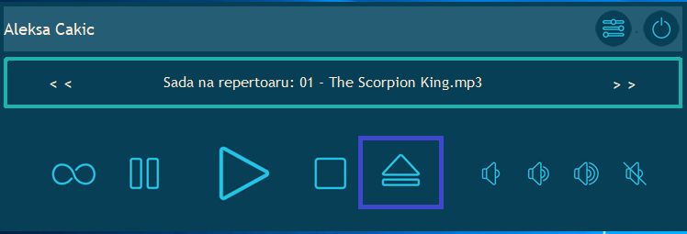

Slika 2 Način za ubacivanje pesama

Kada se klikne na ikonicu za otvaranje, JFileChooser otvara novi prozor u kome se kroz fajl sitem ubacuju i sičitavaju pesme.

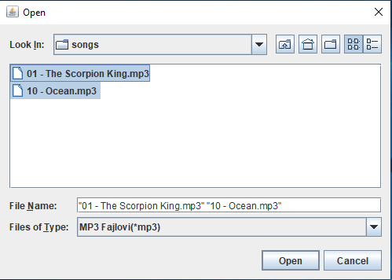

Slika 3 Selekcija pesama iz fajl sistema

# Puštanje pesama

Trenutak kada se ubace pesme, plejer će sam i automatski pustiti poslednju selektovanu pesmu i na displeju će izbaciti ime trenutne pesme koja se pušta.

Ako nema ni jedne pesme u plejlisti i pritisne se „Play“ button, iskočiće dialog.

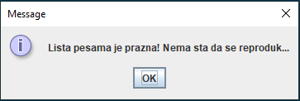

Slika 4 Dijalog sa praznom plejlistom

Sličan dijalog će iskočiti i ako se u istom slučaju pritisnu stop, pauza ili napred ili nazad.

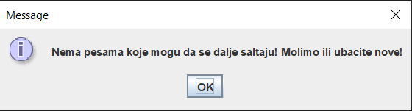

Slika 5 Dijalog kada ne može da promeni pesmu

# Funkcije

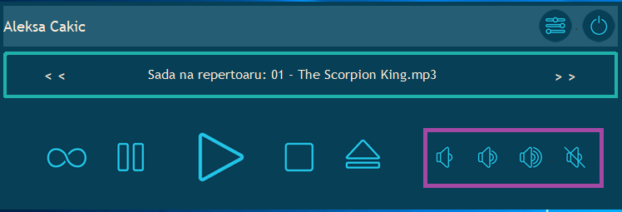

Slika 6 Sistem zvuka

Aplikacija ima kontrolu glasnoće. S leva na desno – Utišavanje, pojačavanje, maksimalno pojačano i bez zvuka režim.

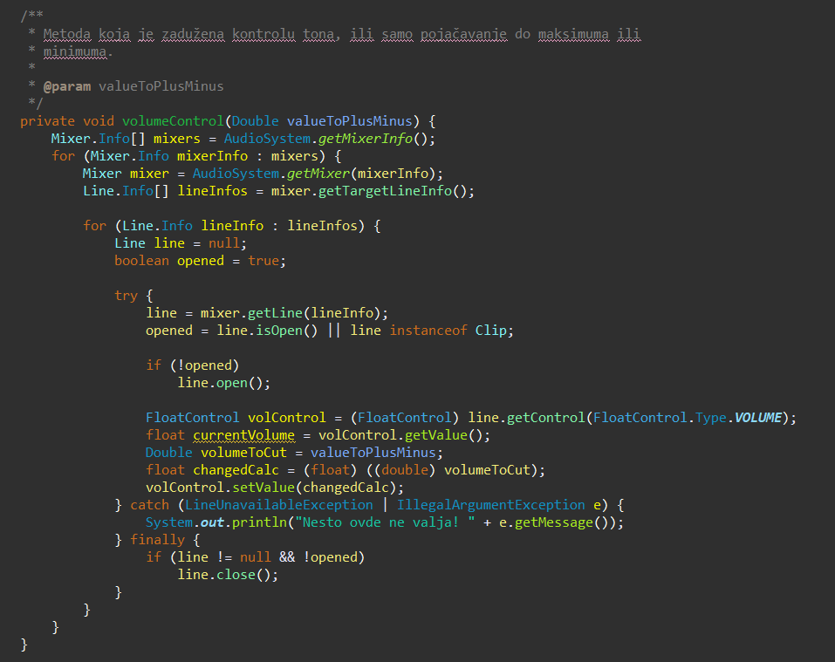

Slika 7 Metoda za kontrolu zvuka

Zajedno sa ovom metodom, prate još dve metode koje su zadužene za utišavanje i pojačavanje tona za odeđenu hard-kodovanu vrednost koja je tipa float.

# Zaključak i naučeno iz projekta

WindowBuilder je alat sa kojim je u redu započeti GUI dizajn za aplikacije, ali ne i najbolji da se dalje radi profesionalno. Imajuči u vidi da Java kao čist jezik polako opada u korišćenju, osim u mikroprocesima, gde je čak i SpringBoot postao sve češće zamenjen Node.JS-om, GraphQL-om i cloud tehnologijama bazirane na NoSQL-u kao što su Azure, Cassandra i Firebase, Java se i dalje stabilno drži.

WindowBuilder, AWT i Swing ne bi bile opcije profesionalaca u velikim firmama i to bi zamenili JavaFX-om koji ima mnogo veću moć kreiranja i optimizacije, da se doda na to automatski generisan XML i Java kod koji prati JavuFX, može se zaključiti da je za profesionalnu upotrebu ipak JavaFX bolja.

Takođe, gledajući stabilnost aplikacija, JavaFX nudi snažniju potporu u vidu komunikacije napravljenog softvera sa platformom za koju je namenjen, a i JavaFX biblioteka za bazu podataka ima podršku za sve tipove podataka i fajlova koji će proći i biti u njoj.